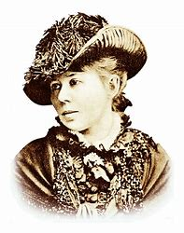
Konkurs czytelniczy „Konopnicka dzieciom i młodzieży”
- Organizator
Biblioteka szkolna
- Cele
Zachęcanie uczniów do zgłębiania twórczości M. Konopnickiej poprzez interpretację i analizę jej utworów.
- Zasady Konkursu
- Konkurs skierowany jest dla uczniów klas 4-6 szkoły podstawowej
- Uczestnik wybiera jeden z proponowanych fragmentów utworów M. Konopnickiej.
- Konkurs odbędzie się w formie przesłuchań indywidualnych
- Każdy uczestnik zostanie poproszony o przeczytanie fragmentu wybranego przez siebie utworu przed komisją konkursową.
- Ocena będzie oparta na: zrozumieniu treści utworu, umiejętności interpretacji tekstu, wyrazistości interpretacji, ogólnej jakości występu.
- Nagrody zostaną przyznane trzem uczestnikom z najwyższymi ocenami.
- Zainteresowani konkursem mogą zgłaszać swój udział do dnia 21 maja 2024r.
- Przewidywany termin konkursu 27 maja o godz.9.00.
- Konkurs odbędzie się w bibliotece szkolnej.
- Fragmenty utworów do odebrania w bibliotece przy zapisie na konkurs.

ŻYCZYMY POWODZENIA !

